

Fővédnök: Sólyom László, a Magyar Köztársaság elnöke

MEGHÍVÓ

Szeptember 19-én, hétfőn 11,30-12,30-ig a Parlament Kávéházban (Parlament Café, Budapest, V. Vértanuk tere 1., a Kossuth térnél, a Házasságkötő terem mellett) sajtóbeszélgetést szervezünk az Állampolgári Részvétel Hetéről, s egyben bemutatjuk
a Rajtunk múlik! Hogyan szervezkedjünk és képviseljük érdekeinket a lakóhelyünkön? c. kiadványunkat is.

A sajtóbeszélgetés házigazdái: Vercseg Ilona, Közösségfejlesztők Egyesülete; Varga Máté, Civil Kollégium Alapítvány; Hallgató Éva és Péterfi Ferenc, Közösségi kezdeményezéseket támogató szakmai hálózat; Giczey Péter, Szövetség a Közösségi Részvétel Fejlesztéséért Egyesület.

Vendégük: Göncz Kinga ifjúsági, családügyi, szociális és esélyegyenlőségi miniszter.

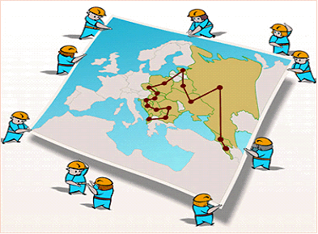
Budapest, 2005.szeptember 12.

Vercseg Ilona
elnök

A sajtóbeszélgetésre szeretettel várjuk!

